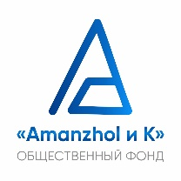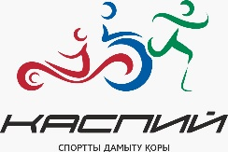

ПРОГРАММА МЕРОПРИЯТИЯ

ЯРМАРКА ВАКАНСИЙ ДЛЯ ЛИЦ С ИНВАЛИДНОСТЬЮ

Организатор: Центр профессиональной реабилитации лиц с инвалидностью
Место проведения: Паралимпийский тренировочный центр, г. Нур-Султан, мкр. Караоткель-3, переулок Акшокы, 2
Дата проведения: 20 апреля 2022 г.
Время проведения: с 10.00 до 14.00

№ п/п | Мероприятия | Время/  место
1 | - Регистрация участников  - Презентация Центра | 9:30-10:00  10:00-10:15  Холл
МНОГОПРОФИЛЬНАЯ ЯРМАРКА ВАКАНСИЙ
2 | ЯРМАРКА ВАКАНСИЙ  - ярмарка вакансий с участием работодателей (25)  - индивидуальный подбор вариантов трудоустройства | 10.15-13.30  Холл
3 | ГРУППОВЫЕ КОНСУЛЬТАЦИИ  - Общеинформационные: консультации по вопросам пенсионного обеспечения (РГУ «Департамент комитета труда, социальной защиты и миграции МТСЗН РК по городу Нур-Султан) вопросы по приобретению жилья для льготной категории лиц (КГУ «Жилищный фонд» акимата города Нур-Султан, Отбасы банк), доступа к рабочему месту (организации, предоставляющие услуги по созданию безбарьерного доступа к рабочему месту)  - Консультации Центра: профориентационные, психологические, юридические, медико-социальные | 10:15-13.30  Холл  10:15-13.30 Холл
4 | СОЦИАЛЬНАЯ ВЫСТАВКА БЕНЕФИЦИАРОВ ЦЕНТРА  - Выставка товаров и работ бенефициаров Центра | 10:15-13.30  Холл
ТОРЖЕСТВЕННАЯ ЧАСТЬ
6 | - Награждение партнеров  - Награждение соискателей ЛсИ | 13.30 -14.00  Холл

